Trenutno stanje useva soje i postrna setva

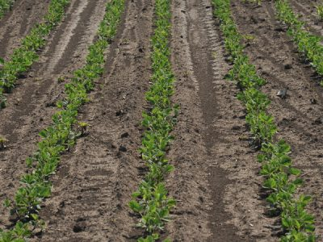

Poljoprivredni proizvođači počinju sa setvom soje početkom aprila i mnogi su do sada završili sa jednom od najvažnijih aktivnosti u godini.

Trenutno stanje soje se razlikuje na njivama širom naše zemlje. Soja odlično izgleda na njivama na kojim je posejana pre poslednje nedelje aprila, dok na mestima gde je posejana nakon ovog roka slabije niče. U delovima Vojvodine gde je pala veća količina kiše, a usledile su visoke dnevne temperature, stvorila se pokorica i klice ne mogu da se probiju jer je zemlja tvrda, zbog čega su neki poljoprivredni proizvođači morali da ponove setvu.

Određene sorte soje iz NS seme sortimenta još uvek mogu da se seju iako je optimalan rok za setvu ove ratarske kulture prošao. Sorta [Favorit](https://nsseme.com/proizvodi/soja/000-grupa-zrenja/#favorit) 000 grupe zrenja, izuzetno je tražena kako na domaćem tako i na stranom tržištu, a njen rok za setvu je do prve nedelje jula. Sorta [Tajfun](https://nsseme.com/proizvodi/soja/00-grupa-zrenja/#tajfun) 00 grupe zrenja, čiji je rok za setvu 20. jun, takođe predstavlja dobar izbor za postrnu setvu.

Treba imati u vidu da visoki prinosi i stabilna proizvodnja počinju upotrebom kvalitetnog, deklarisanog semena, uz primenu saveta stručnjaka. Za sve stručne savete poljoprivredni proizvođači mogu da se obrate stručnjacima iz Instituta za ratarstvo i povrtarstvo, instituta od nacionalnog značaja za Republiku Srbiju.

NS seme sorte soje konstantno donosi odlične prinose i sigurni smo da će tako biti i ove godine.

Preuzeto sa sajta NS seme

Dušan Despotović